Prilog 1.
PONUDA
za nabavu mobilnih uređaja za djelatnike na projektu „Snaga zajedništva“
Zaželi - Program zapošljavanja žena

Naziv Naručitelja: | Općina Šandrovac, za projekt „Snaga zajedništva“ Zaželi – program zapošljavanja žena
Sjedište: | Bjelovarska 6, 43227 Šandrovac
OIB: | 35024150994
Predmet nabave: | Nabava mobilnih uređaja u okviru projekta „Snaga zajedništva“ Zaželi - Program zapošljavanja žena, na temelju Ugovora o dodjeli bespovratnih sredstava za projekte koji se financiraju iz Europskog socijalnog fonda u financijskom razdoblju 2014. - 2020., Kodni broj: UP.02.1.1.05.0239

Red broj | Naziv robe | Specifikacija | Jedinica mjere | Količina | Cijena  bez PDV-a | Ukupna cijena bez PDV-a
1. | Mobilni uređaji sa sim karticom prepaid | Mobilni uređaji sa sim karticom prepaid | komad | 30
UKUPNO U KUNAMA BEZ PDV-a (brojkama)
IZNOS PDV-a (brojkama)
UKUPNO U KUNAMA S PDV-om (brojkama)

U_______________________2018. godine

MP ____________________________
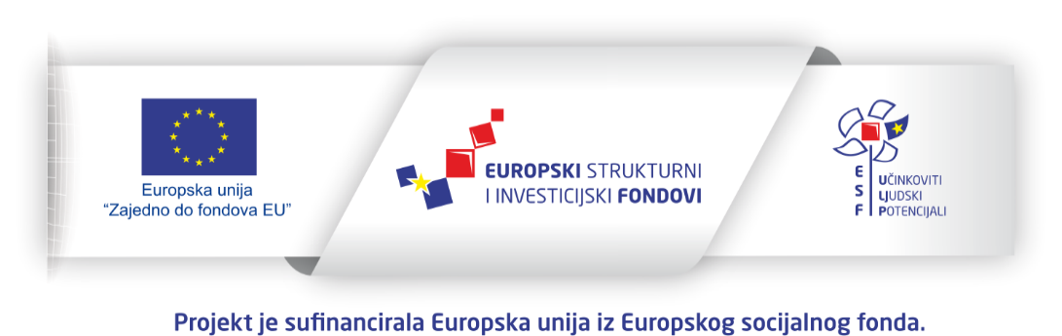
(potpis)

PONUDBENI LIST
Naziv naručitelja |  | Općina Šandrovac
Adresa sjedišta |  | Bjelovarska 6, 43227 Šandrovac
OIB |  | 35024150994
Predmet nabave |  | Nabava mobilnih uređaja u okviru projekta „Snaga zajedništva“  Zaželi - Program zapošljavanja žena, na temelju Ugovora o dodjeli  bespovratnih sredstava za projekte koji se financiraju iz Europskog  socijalnog fonda u financijskom razdoblju 2014. - 2020., Kodni broj:  UP.02.1.1.05.0239
1. | Naziv ponuditelja
2. | Sjedište ponuditelja
3. | Adresa ponuditelja
4. | OIB
5. | IBAN
6. | Ponuditelj je u sustavu  PDV-a (zaokružiti) | DA NE
7. | Adresa za dostavu pošte
8. | Adresa e-pošte
9. | Broj telefona
10. | Ovlaštena osoba ponuditelja
11. | Kontakt osoba ponuditelja
12. | Cijena ponude bez PDV-a
13. | Iznos PDV-a
14. | Cijena ponude s PDV-om
15. | Rok valjanosti ponude
16. | Broj ponude
17. | Mjesto i datum ponude
Ovjera ponuditelja
(ime, prezime i potpis ovlaštene osobe, pečat)

